Crypto shocks y pérdidas minoristas

Boletín del BPI | 20 febrero 2023
de Giulio Cornelli , Sebastian Doerr , Jon Frost y Leonardo Gambacorta
PDF texto completo (1,073kb) | 8 páginas
Conclusiones clave
- Un nuevo conjunto de datos sobre tenencias minoristas de criptoactivos revela que, tras el colapso de Terra/Luna y la quiebra de FTX, la actividad de comercio de criptomonedas aumentó notablemente, con inversores grandes y sofisticados vendiendo e inversores minoristas más pequeños comprando.
- Los datos sobre las principales plataformas de comercio de criptomonedas entre agosto de 2015 y diciembre de 2022 muestran que, como resultado, la mayoría de los usuarios de aplicaciones de criptomonedas en casi todas las economías sufrieron pérdidas en sus tenencias de bitcoins.
- Sin embargo, a pesar de la gran base de usuarios de las criptomonedas y las pérdidas sustanciales para muchos inversores, la agitación del mercado en 2022 tuvo un impacto poco perceptible en las condiciones financieras más amplias fuera del universo de las criptomonedas, lo que subraya la naturaleza en gran medida autorreferencial de las criptomonedas como clase de activo.

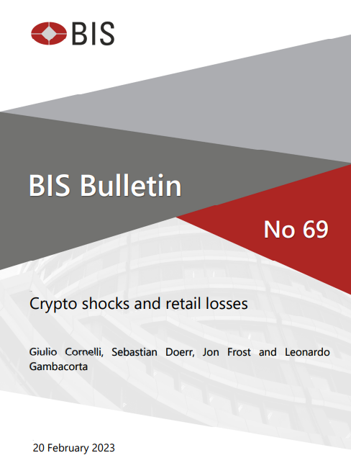
Choques criptográficos y pérdidas minoristas
Millones de inversores ingresaron al mercado criptográfico en los últimos años. Compraron y vendieron monedas en intercambios y plataformas de préstamo, incluso en mercados financieros descentralizados (DeFi). La afluencia de inversores, especialmente inversores minoristas, continuó a pesar de la alta volatilidad de los precios de las criptomonedas y la falta de casos de uso productivos en el mundo real.
Después de que los precios alcanzaron su punto máximo en noviembre de 2021, el aumento de las criptomonedas revirtió el curso en 2022, cuando los precios de muchos criptoactivos colapsaron. A medida que las valoraciones cayeron, más de $ 1.8 billones de valor criptográfico se disolvieron. Más de $ 450 mil millones desaparecieron durante la agitación del mercado después del colapso de Terra / Luna solo en mayo de 2022; otros $ 200 mil millones se perdieron a raíz de la bancarrota de FTX en noviembre de 2022.
Este boletín aborda tres cuestiones principales que rodean el mercado de cifrado, basándose en una nueva base de datos (Auer et al (2022)). En primer lugar, investiga el comportamiento comercial de grandes y pequeños inversores de todo el mundo durante las crisis de Terra / Luna y FTX. En segundo lugar, evalúa si los usuarios ganaron o perdieron dinero en sus inversiones en promedio. Y tercero, analiza si la agitación del mercado en criptografía y DeFi en 2022 tuvo algún efecto discernible en las condiciones financieras en los mercados financieros más amplios fuera del universo criptográfico.
Dislocaciones del mercado y comercio de criptomonedas
Para investigar los patrones en el comercio de cifrado, nos basamos en una nueva base de datos sobre el uso minorista de aplicaciones de intercambio de cifrado con frecuencia diaria para 95 países desde agosto de 2015 hasta mediados de diciembre de 2022. Los datos sobre la adopción de aplicaciones criptográficas provienen de Sensor Tower, que recopila información sobre descargas y uso activo de aplicaciones, nuestro proxy para nuevos usuarios, de la tienda Apple y Google Play en más de 200 aplicaciones de intercambio de criptomonedas.2 Además, recopilamos datos en cadena sobre la distribución diaria de las tenencias de bitcoin por saldo de cuenta de IntoTheBlock. Contrastamos a los pequeños y medianos titulares de bitcoins (aquellos con menos de uno y entre uno y 1.000 bitcoins, respectivamente) con los grandes poseedores que poseen carteras de más de 1.000 bitcoins, las llamadas "ballenas".
A medida que los precios subían, más y más usuarios ingresaron al sistema criptográfico. Entre agosto de 2015 y su pico en noviembre de 2021, el precio de bitcoin aumentó de $ 250 a $ 69,000. Mientras tanto, el número promedio mensual de usuarios activos diarios creció de alrededor de 100,000 a más de 30 millones en todo el mundo. Durante los rápidos aumentos de precios a finales de 2017 y principios de 2021, se unieron alrededor de 100 millones y 500 millones de nuevos usuarios (Auer et al (2022)).3
Sin embargo, en el transcurso de 2022, el precio de muchas criptomonedas, incluidos bitcoin y ether, cayó alrededor del 75% (Gráfico 1.A). Se destacan dos episodios de agitación del mercado. Primero, en mayo de 2022, la moneda estable algorítmica TerraUSD (UST), que se suponía que mantendría una vinculación uno por uno con el dólar estadounidense, colapsó. Cuando el valor de UST se desplomó de $ 1 a casi cero en unos pocos días, envió ondas de choque a través del sistema. Entre mayo y junio, se destruyeron más de $ 450 mil millones en valor de activos en criptografía y DeFi. En segundo lugar, en noviembre de 2022, la plataforma criptográfica FTX colapsó después de una corrida provocada por las preocupaciones sobre su liquidez y solvencia. Similar a la caída de Terra / Luna, el precio del token FTT (un token FTX interno) cayó rápidamente y, finalmente, FTX se declaró en bancarrota. Como parte de la derrota, bitcoin, Ether y otros criptoactivos cayeron más del 20% en valor en cuestión de días.
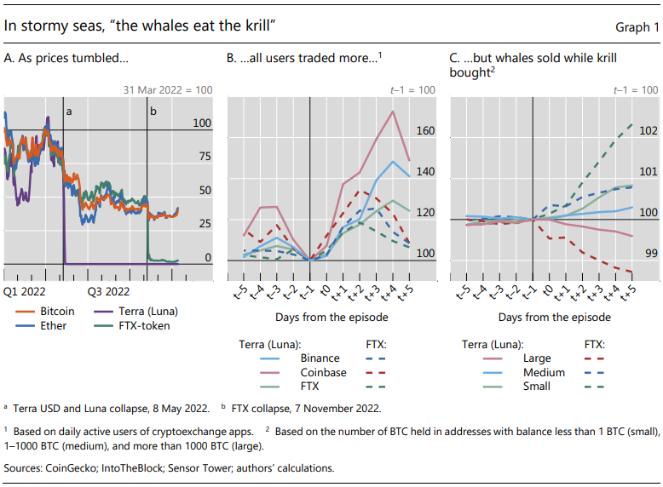
Un patrón sorprendente durante ambos episodios fue que la actividad comercial en las tres principales plataformas de comercio de cifrado aumentó notablemente. Como se muestra en el Gráfico 1.B, el número de usuarios activos diarios en Binance, Coinbase y FTX saltó después de que se conocieran las noticias sobre los problemas de Terra (líneas continuas) y FTX (líneas discontinuas). Estos patrones sugieren que los usuarios intentaron capear la tormenta ajustando sus carteras lejos de poseer tokens bajo estrés hacia otros criptoactivos, incluidas las monedas estables respaldadas por activos.
Sin embargo, los inversores más grandes probablemente cobraron a expensas de los tenedores más pequeños. Los datos revelan que los propietarios de grandes billeteras, las "ballenas", redujeron sus tenencias de bitcoin en los días posteriores a los episodios de choque (Gráfico 1.C). Los titulares medianos, y aún más los pequeños propietarios ("krill"), aumentaron sus tenencias de bitcoin. Los patrones de precios sugieren que los inversores más grandes pudieron vender sus activos a otros más pequeños antes de la fuerte caída de los precios. Como se discutió en Auer et al (2022), los grandes tenedores se beneficiaron a expensas de los inversores más pequeños.
¿De harapos a riquezas y harapos?
Se confirma un patrón de pérdidas en las inversiones criptográficas que varía según el tamaño de la tenencia de inversores minoristas durante períodos más largos. El gráfico 2.A sugiere que los nuevos usuarios ingresaron al universo criptográfico atraídos por la perspectiva de un aumento de los precios. Si bien el precio de bitcoin y el número de usuarios se han movido al unísono, los aumentos en el número de usuarios generalmente retrasan los aumentos en el precio en un promedio de aproximadamente dos meses.4 El hecho de que la adopción aumente a raíz de los aumentos de precios sugiere que los usuarios ingresan al sistema atraídos por los altos precios y con la expectativa de que los precios continúen subiendo. De hecho, como se muestra en Auer et al (2022), esta correlación positiva sigue siendo sólida cuando se controlan otros factores potenciales, como las condiciones generales del mercado financiero, la incertidumbre o las características del país. En particular, el precio de bitcoin sigue siendo un predictor de adopción mucho más importante en comparación con muchos otros indicadores, incluido el rendimiento o la volatilidad del mercado de valores, los cambios en el precio del oro o los niveles de incertidumbre global.
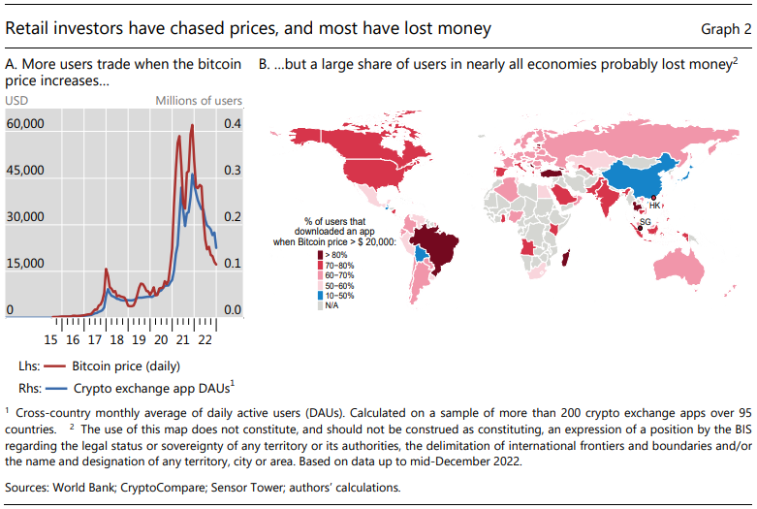
Para determinar el rendimiento de las inversiones criptográficas minoristas a nivel individual, analizamos la distribución del número de usuarios que descargan las aplicaciones de intercambio de criptomonedas para diferentes precios de bitcoin. Estos datos muestran que casi tres cuartas partes de los usuarios descargaron una aplicación de plataforma criptográfica cuando el precio de bitcoin estaba por encima de $ 20,000. Suponiendo que los usuarios invirtieron en bitcoin el mismo día que descargaron la aplicación, comprobamos el tamaño de la pérdida en su inversión inicial en relación con un nivel de precio determinado. Además, realizamos una serie de simulaciones. En particular, asumimos que cada nuevo usuario compró $ 100 de bitcoin en el mes de la primera descarga de la aplicación y en cada mes posterior.
En casi todas las economías de nuestra muestra, la mayoría de los inversores probablemente perdieron dinero en su inversión en bitcoin (Gráfico 2.B). El inversor medio habría perdido $ 431 para diciembre de 2022, lo que corresponde a casi la mitad de su total de $ 900 en fondos invertidos desde que descargó la aplicación. En particular, esta proporción es aún mayor en varias economías de mercados emergentes como Brasil, India, Pakistán, Tailandia y Turquía. Si los inversores continuaran invirtiendo con una frecuencia mensual, más de cuatro quintas partes de los usuarios habrían perdido dinero.
Las caídas de criptomonedas tienen poco impacto en las condiciones financieras más amplias
El colapso de TerraUSD y la quiebra de FTX se asociaron con grandes pérdidas entre el capital de riesgo y los inversores minoristas. A la luz del debate en curso sobre cómo abordar los riesgos de la criptografía, una pregunta importante es si el estrés en el sistema criptográfico se extendió al sistema financiero en general.
El gráfico 3 investiga la relación entre la adopción de criptomonedas y el sistema financiero en general durante los dos episodios de choque. Traza el nivel de adopción de criptografía de un país entre enero de 2021 y junio de 2022 en el eje horizontal. Esta medida sirve como un proxy para las pérdidas incurridas posteriormente durante el colapso de Terra / Luna por los inversores criptográficos. El eje vertical traza el cambio en los precios de las acciones locales (Gráfico 3.A) o las condiciones financieras (Gráfico 3.B) durante el shock Terra/Luna (puntos rojos) y el colapso de FTX (puntos azules). Cada punto representa un país, y las líneas muestran la relación estimada entre el uso de criptografía y las condiciones en el sistema financiero en general.
La evidencia sugiere que los choques criptográficos tienen un impacto limitado en los precios de las acciones o en las condiciones financieras más amplias. Para cualquiera de las métricas durante los dos episodios de estrés criptográfico, existe, en el mejor de los casos, una correlación débil entre el estrés más amplio y las pérdidas criptográficas. Si bien el colapso de la criptografía puede haber afectado a los inversores individuales, el impacto agregado en el sistema más amplio fue limitado. Estos patrones subrayan la naturaleza en gran medida autorreferencial de DeFi y Crypto (Aramonte et al (2022)).5
Conclusión
En todo el mundo, los aumentos de precios de bitcoin se han vinculado a una mayor entrada de inversores minoristas. Sin embargo, la mayoría de los inversores globales probablemente han perdido dinero en sus inversiones criptográficas. Estas pérdidas podrían verse exacerbadas por el hecho de que los inversores más grandes y sofisticados tendían a vender sus monedas justo antes de las fuertes caídas de precios, mientras que los inversores más pequeños seguían comprando. Estos patrones resaltan la necesidad de una mejor protección de los inversores en el espacio criptográfico.
Nuestro análisis también sugiere que la fuerte disminución en el tamaño del sector criptográfico no ha tenido repercusiones para el sistema financiero en general hasta ahora. Sin embargo, si la criptografía estuviera más entrelazada con la economía real y el sistema financiero tradicional, el impacto agregado de un shock en el mundo criptográfico podría haber sido mucho mayor.
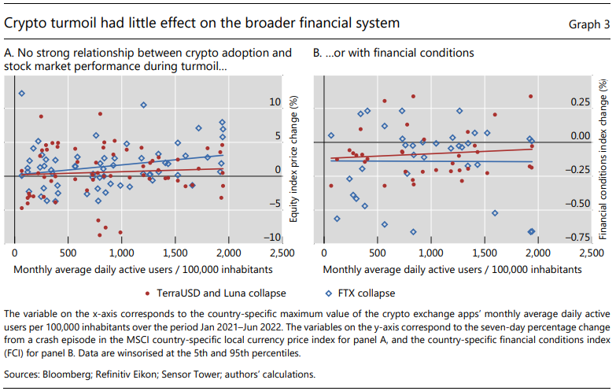
Para garantizar la estabilidad del sistema financiero, las sociedades deben decidir sobre la respuesta política adecuada para abordar los riesgos en criptografía antes de que se vuelvan sistémicos. Preferiblemente deben actuar de manera coordinada a nivel mundial. Las opciones incluyen prohibir actividades criptográficas específicas, contener criptomonedas, regular el sector o una combinación de estas (Aquilina et al (2023)). La contención puede evitar que los riesgos en criptografía se extiendan a la economía real y al sistema financiero tradicional. Será necesaria una combinación adecuada de medidas para promover la integridad del mercado, la protección de los inversores y la estabilidad financiera.

1. Este artículo se basa en Auer et al (2022). La base de datos está disponible en www.bis.org/publ/work1049_data_xls.xlsx.
2. Sensor Tower mide descargas únicas por cuenta de iOS o Google Play. Esta metodología evita el doble cómputo debido a las re-descargas. Los usuarios activos se definen como cualquier usuario que tenga al menos una sesión en una aplicación durante un período de tiempo específico.
3. El uso de aplicaciones criptográficas difiere marcadamente entre países. Mientras que algunas jurisdicciones registraron menos de un promedio mensual de usuarios de aplicaciones de intercambio de criptomonedas por cada 100,000 personas, otras registraron 1,500 o más. El grupo de las principales jurisdicciones de descarga comprendía tanto economías avanzadas como Australia, Canadá, Irlanda, los Países Bajos, Nueva Zelanda, el Reino Unido y los Estados Unidos, como economías de mercados emergentes y en desarrollo (EMED) como El Salvador, Hong Kong RAE, Corea, Singapur, Turquía y los Emiratos Árabes Unidos.
4. Se puede observar una dinámica de precios similar para el precio del Ether y los nuevos usuarios en la cadena de bloques Ethereum (Boissay et al (2022)).
5. Si bien nuestros resultados sugieren que los choques criptográficos no tuvieron ningún efecto en el sistema financiero en general, Benigno y Rosa (2023) muestran que, viceversa, el precio de bitcoin no reacciona a las noticias macroeconómicas o monetarias.

Referencias
Aquilina, M, J Frost y A Schrimpf (2023): "Addressing the risks in crypto: lay out the options", BIS Bulletin, No. 66, enero.
Aramonte, S, S Doerr, W Huang y A Schrimpf (2022): "DeFi lending: intermediation without information?", BIS Bulletin, nº 57, junio.
Auer, R, G Cornelli, S Doerr, J Frost y L Gambacorta (2022): "Crypto trading and Bitcoin prices: evidence from a new database of retail adoption", BIS Working Papers, No. 1049, noviembre.
Benigno, G y C Rosa (2023): "The Bitcoin-Macro Disconnect", Federal Reserve Bank of New York Staff Reports, No. 1052, febrero.
Boissay, F, G Cornelli, S Doerr y J Frost (2022): "Escalabilidad de blockchain y la fragmentación de la criptografía", BIS Bulletin, No. 56, junio.

